IT行业中软件产业的薪酬变化分析
乔显文
大连理工大学 辽宁省 大连市 116621
（1171703101@qq.com）

摘 要 近年来，基于我国的发展实情，IT行业的发展对于优化我国产业结构、实现对传统产业的信息化改造、提高经济效益和国际市场竞争力都具有重要作用，是国家重点支持和鼓励的行业。软件产业作为信息产业的核心，是信息社会的基础性、战略性产业，不仅能创造十分可观的经济效益，更基于其强大的渗透和辐射作用，可以优化调整经济结构，并对传统产业的改造提升起到重要的推动作用，是国民经济和社会发展的“倍增器”。通过分析软件产业的近年来的总体数据变化从而得知软件产业的发展趋势，同时通过分析近年来软件产业的薪酬变化来预测未来的薪酬增长趋势。最后建议软件企业的人力资源管理者及时应对IT行业中软件产业的变化趋势，从而使整个行业向着更好的方向发展。
关键词： IT;软件产业;薪酬;

- 引言
近年来，由于IT行业是高新技术产业，所以IT行业一直是国内的热门行业。而且IT行业也是平均薪资比较高的行业。软件产业作为IT行业的重要组成部分，其发展的变化与IT整个行业的发展息息相关。本文将通过分析软件产业近十年来的薪酬调查数据来预测软件行业未来的发展趋势。
2 分析结果
IT行业从20年代末开始出现到现在飞速发展经历一个不断变化的阶段。软件产业作为IT行业的重要组成部分，本文为了分析软件产业的薪酬变化，通过查阅以往的资料、报告、数据库等，搜集了2005年至2020年的软件产业所占的比重、收入、同比增速、企业个数等。
如图1[1]所示，2013年至2020年前三季度，软件行业在我国GDP中所占的比重由5.14%增幅到8.08%，每年都保持着一定的增长，其中2019年到2020年前三季度增幅最大，增幅了0.84%。软件行业在国民经济中的地位日益重要。
近几年来，我国软件和信息技术服务业运行态势良好，收入和效益保持较快增长，吸纳就业人数稳步增加;产业向高质量方向发展步伐加快，结构持续调整优化，新的增长点不断涌现，服务和支撑两个强国建设能力显著增强，正在成为数字经济发展、智慧社会演进的重要驱动力量。如图2[1]所示，2013年至2019年，我国软件收入由30587亿元增长到717168亿元。由于2020年统计的为前三季度，预计2020年总年度收入应超过2019年，因此我国软件收入逐年增加。而我国软件收入同比增速由2013年的23.40%下降到11.30%，由一个比较高的增速下降到一个比较低的增速并维持基本不变。
如图3所示，2005年到2018年，我国软件产业企业数量由11448个增长到36331个，其中在2005年到2008年中增长速率平缓，在2009年到2014年中增长速率增快，而在2015年到2016年时出现了数量的减少，自2016年后又开始小幅度增加。
如图4所示，2005年到2018年，我国软件产业从业人员年末人数由88万增长到644万，其中在2005年到2008年中增长速率平缓，在2009年到2014年中增长速率增快，而在2015年后人员的增长速率又趋于平缓。
如图5所示，2005年到2018年，我国软件产业劳动者报酬由707亿元增长到9477亿元。其中在2005年到2008年中增长速率平缓，在2009年到2014年中增长速率增快，而在2015年到2016年增长速率缓慢，但在2016年之后增长速率又增长很快。
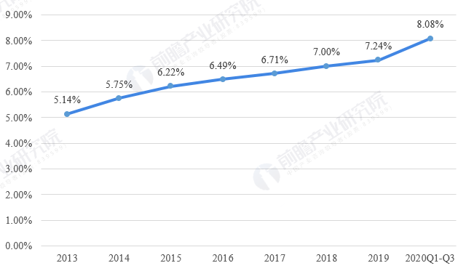
图1 2013-2020年软件行业在我国GDP中的比重(单位：%)
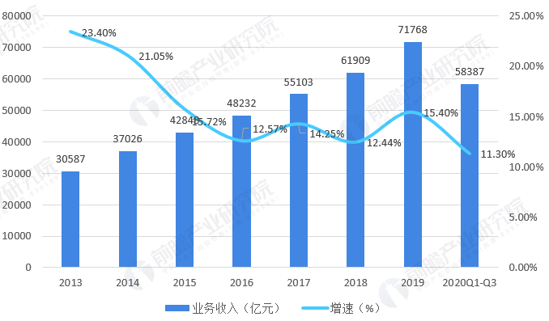
图2 2013-2020年我国软件收入及同比增速(单位：亿元，%)
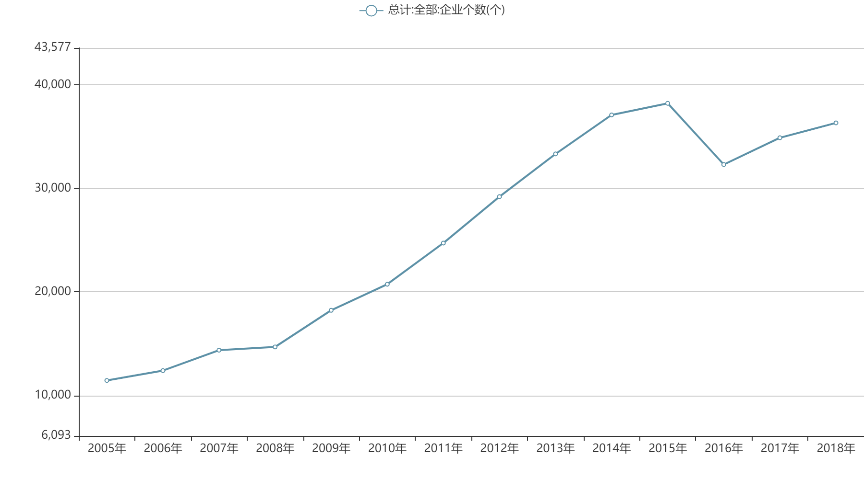
图3 2005-2018年我国软件产业企业个数
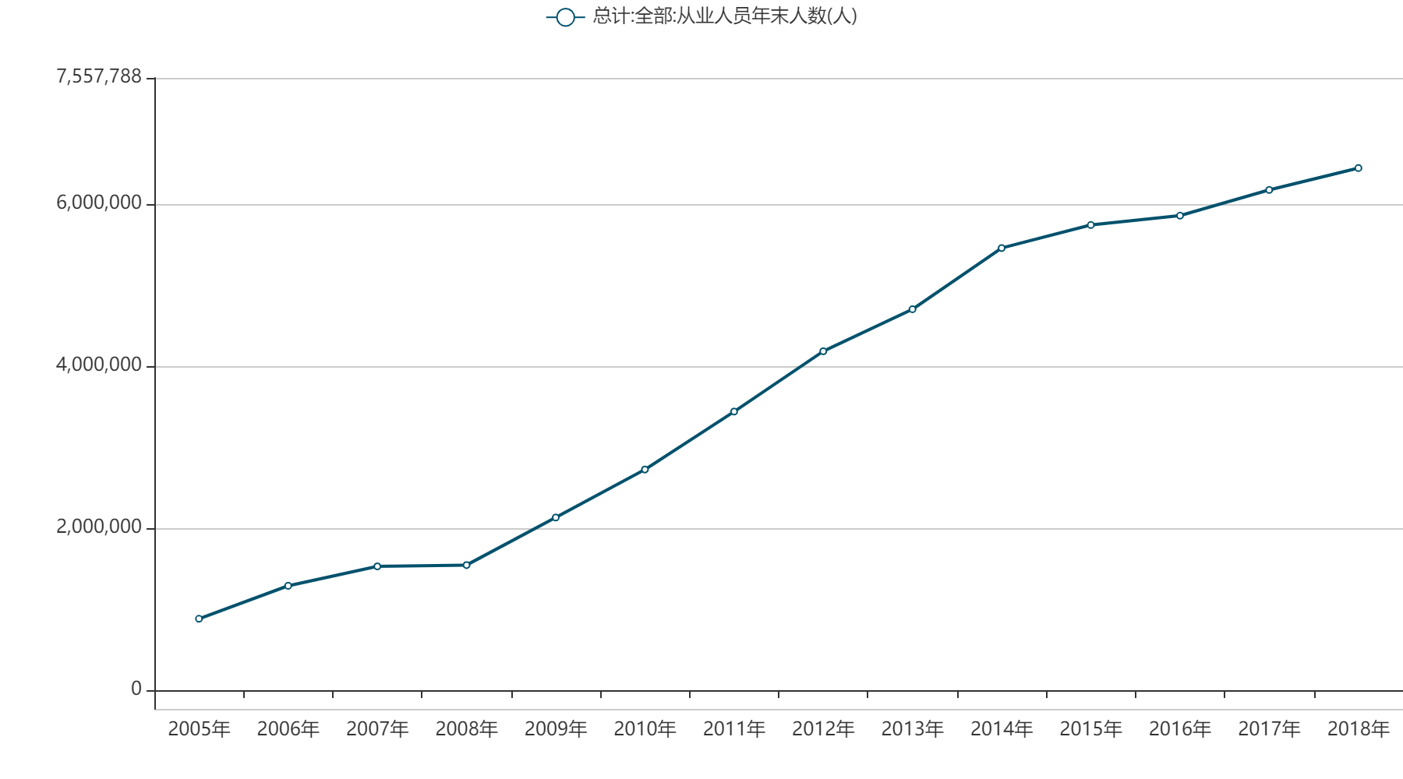
图4 2005-2018年我国软件产业从业人员年末人数
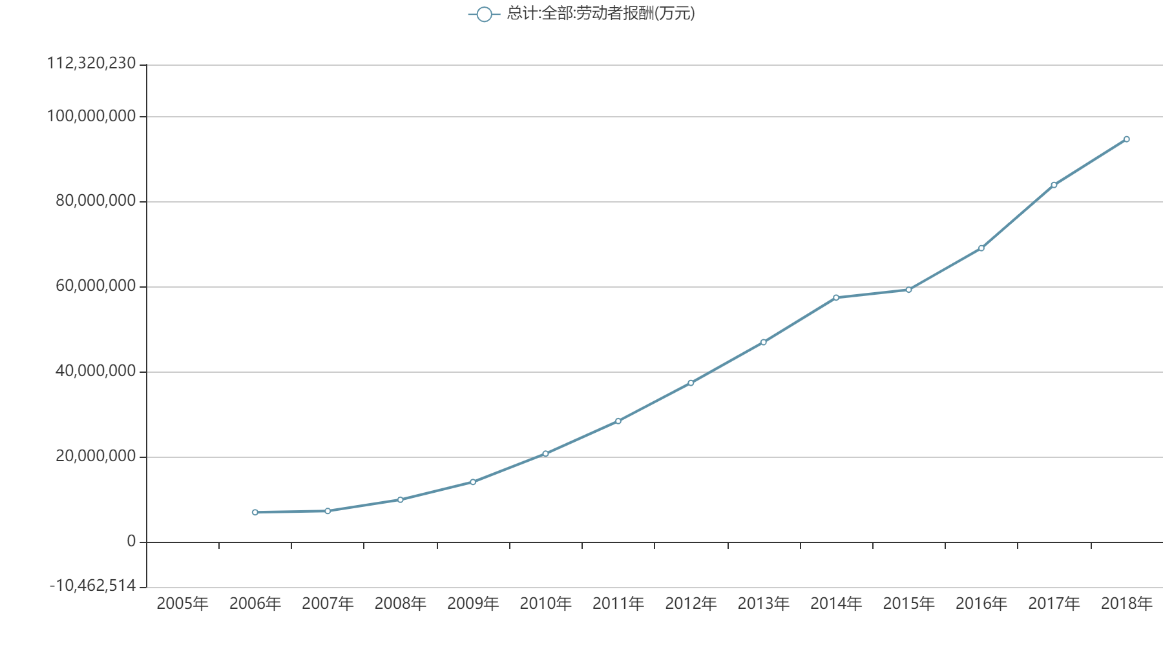
图5 2005-2018年我国软件产业劳动者报酬(万元)
3 分析方法
通过上述结果分析，我们了解了2005年至2020年我国软件产业总体上的数据。接下来我们将进行对薪酬的变化分析。要想了解薪酬变化就需要知道什么是薪酬调查。
薪酬调查就是通过一系列标准、规范的专业方法和流程，对市场上软件行业薪酬信息进行收集、整理、分类、汇总和统计分析，形成能够客观反映市场薪酬水平的数据调查报告，为企业薪酬设计和薪酬调整提供决策依据及参考，也是企业了解市场薪酬水平较为直接的方式。[2]
软件企业是知识、技术密集型企业，其核心资产就是人才。近年来，随着软件行业的飞速发展，技术型人才稀缺严重，而人才需求的增长与专业技术人才的稀缺也在不断撬动着企业薪酬福利杆杠的变化。2020年,受席卷全球的新冠病毒疫情影响，软件行业经济下滑明显，传统的人才引进模式诸如企业招聘、人才求职、线下面试签约等均受影响严重，上半年整体就业形势严峻，在紧抓常态化疫情防控与经济发展的大环境下，软件行业企业的用人需求直到第三季度才得到集中释放。
我国高校毕业生规模在近几年呈现逐年攀升的大趋势。据教育部最新数据统计，2020 年高校毕业生人数达874万人，同比增加40万人，再创新高。然而在今年新冠肺炎疫情的冲击下，高校毕业生面临着前所未有的就业挑战。从中国国情发展需要来看，计算机软件行业的发展对于优化我国产业结构，实现对传统产业的信息化改造，提高经济效益和国际市场竞争力，均具有重要作用，是国家重点支持和鼓励的行业。因此，计算机类行业作为当下较为热门的行业之一，也被公认为是“最有钱途”的行业之一，行业每年人才需求量高达 60 多万人，计算机类行业岗位就业情况在激烈的市场竞争中也显得尤为突出。
2020 年基于新冠肺炎疫情的影响，整体就业形势非常严峻，而随着IT互联网技术的发展，高科技人才依然匮乏。规模型软件行业企业通常更倾向从重点院校获得优质毕业生，给出的薪酬待遇也较为可观。近年来，行业知名企业的薪酬标准也在逐渐透明化，使得毕业生对于薪酬的预期也在逐年拔高。基于此，计算机相关专业实习岗位及应届毕业生起薪明显呈现出逐年递增的趋势。
4 结论
在加快转型的背景下，软件行业“互联网+”、大数据、云计算、人工智能、区块链、5G等热点不断涌现，预计2021年行业依然保持高景气度。但同时，人工成本压力不断上涨、融资成本上升等因素使得企业生产要素成本急剧上涨，软件企业融资难、运营成本高等问题愈加突出，软件企业增收增利压力较大。在这一大环境背景之下，作为软件企业的人力资源管理者，一方面对于持续走高的人工成本要有应变策略，结合企业当前发展需要制订相匹配的薪酬策略和有重点的激励措施；另一方面也要关注人均效能的提升，才能有的放矢地应对行业趋势。
参考文献

[1] Prospective Industry Research Institute.Analysis of the current situation and development trend of China's software industry market in 2021 Seeking progress while stabilizing and accelerating take-off.[EB/OL] https://www.qianzhan.com/analyst/detail/220/210108-663e8e96.html

前瞻产业研究院.2021年中国软件行业市场现状与发展趋势分析 稳中求进、加速起飞.

- Wuhan Software Industry Association, Wuhan Huazhong New Century Talents. 2020 Wuhan Software Industry Salary Research [R] 武汉市软件行业协会,武汉华中新世纪人才. 2020年武汉市软件行业薪酬调研报告.

